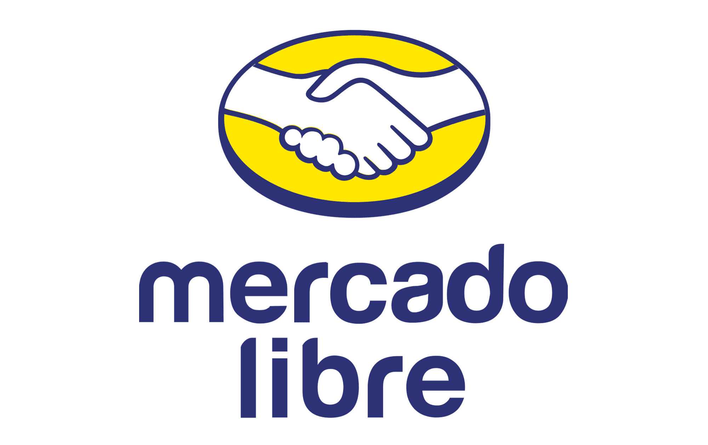

**CDMX, Cuernavaca, Querétaro, Mérida y Monterrey: Las más buscadas para rentar en 2024**

* *Al cierre de 2024, los precios de renta en estas ciudades se situaron desde los $6,000 hasta los $250,000 para departamentos, así como de $4,000 hasta $300,000 en casas.*

**Ciudad de México a 17 de enero de 2025.-** Dada la gran extensión de nuestro país, es muy normal que cada año miles de mexicanos opten por mudarse a otras regiones con mejores perspectivas económicas para alcanzar objetivos personales y profesionales. Esto genera un incremento en el interés por propiedades en renta entre los que buscan un nuevo hogar.

Con la llegada de 2025, surge la duda: ¿cuáles fueron las áreas con mayor demanda de alquiler de viviendas del año pasado? A raíz de que cada vez más personas usan [**Mercado Libre**](https://www.mercadolibre.com.mx/) como un referente seguro para la compra, venta y renta de inmuebles, el *marketplace* amarillo nos enlista las **cinco ciudades de México que fueron las más buscadas para rentar** en 2024:

1. **Ciudad de México (CDMX)**. La metrópolis mexicana sigue encabezando el listado gracias a su extensa oferta de trabajo, educación y cultura. Su infraestructura, variedad de servicios y conexión con el resto del país son algunos de los factores que suman a que connacionales y extranjeros se inclinen por vivir aquí por muchos años.

**2. Querétaro**. Poco a poco se ha transformado en un polo de atracción debido a su desarrollo económico en auge. Su cercanía con la CDMX y su excelente infraestructura lo hacen ideal tanto para familias como para profesionistas en crecimiento. Además, Querétaro ha sido reconocida por su alta calidad de vida y seguridad.

**3. Cuernavaca.** La capital de Morelos es la tercera en la lista y es conocida por su ambiente relajado y clima cálido, haciéndola perfecta para encontrar calidad de vida en un entorno más tranquilo. Además, presume de una rica historia y varios puntos turísticos, como jardines, museos, y sitios arqueológicos.

**4. Mérida.** Recientemente esta ciudad se ganó su lugar como el destino más llamativo del sureste de México para gente de todas las edades con aspectos clave como la seguridad y un creciente campo laboral en diferentes sectores.

**5. Monterrey.** El epicentro industrial del país sobresale por su elevada actividad corporativa y su cercanía a Estados Unidos, de tal manera que despierta el interés de emprendedores y empresarios que tienen el objetivo de hacer crecer sus negocios.

**¿Cuáles son los precios de renta?**

La plataforma amarilla reveló que los costos de renta en las anteriores ciudades cerraron en 2024 de la siguiente manera:

**DEPARTAMENTOS**

| **Ciudad** | **Renta mínima** | **Renta máxima** |
| --- | --- | --- |
| CDMX | $3,000 | $250,000 |
| Querétaro | $4,500 | $60,0000 |
| Cuernavaca | $6,500 | $50,000 |
| Mérida | $6,000 | $80,000 |
| Monterrey | $6,500 | $80,000 |

**CASAS**

| **Ciudad** | **Renta mínima** | **Renta máxima** |
| --- | --- | --- |
| CDMX | $4,000 | $300,000 |
| Querétaro | $60,500 | $55,0000 |
| Cuernavaca | $4,500 | $150,000 |
| Mérida | $8,500 | $200,000 |
| Monterrey | $10,000 | $189,000 |

Una de las características que distinguen al servicio de **Inmuebles** en **Mercado Libre** es la seguridad del dinero de sus usuarios, ya que las transacciones monetarias son protegidas en todo momento. Eso también incluye que las tarifas añadidas en las publicaciones de los vendedores o arrendatarios sean las reales con lo que se evita la especulación y el riesgo de sobrecostos ocultos.

Con el aumento de una mayor necesidad de renta en estas áreas, la oferta de propiedades sigue en expansión, facilitando la identificación de la opción más adecuada para cada persona. Para los que estén evaluando la posibilidad de mudarse por cualquier motivo, tanto CDMX, Cuernavaca, Querétaro, Mérida como Monterrey son ciudades favorables para iniciar desde cero en 2025.

**###**

**Sobre Mercado Libre**

Fundada en 1999, Mercado Libre es la compañía de tecnología líder en comercio electrónico de América Latina. A través de sus plataformas Mercado Libre, Mercado Pago y Mercado Envios, ofrece soluciones para que individuos y empresas puedan comprar, vender, anunciar, enviar y pagar por bienes y servicios por internet.

Mercado Libre brinda servicio a millones de usuarios y crea un mercado online para la negociación de una amplia variedad de bienes y servicios de una forma fácil, segura y eficiente. El sitio está entre los 50 sitios con mayores visitas del mundo en términos de páginas vistas y es la plataforma de consumo masivo con mayor cantidad de visitantes únicos en los países más importantes en donde opera, según se desprende de métricas provistas por comScore Networks. La compañía cotiza sus acciones en el Nasdaq (NASDAQ: MELI) desde su oferta pública inicial en el año 2007, y es uno de los mejores lugares para trabajar en el mundo según ranking GPTW.